重庆+大足5天4晚跟团游行程单
纯玩无购物【大足北山石刻|宝顶山石刻|动物园|渣滓洞|白公馆|磁器口|解放碑|洪崖洞】
产品编号 | CQ17420186295N | 出发地 | 江苏省-南京市 | 目的地 | 重庆市
行程天数 | 5 | 去程交通 | 动车 | 返程交通 | 动车
参考航班 | 各地/重庆往返动车二等座
产品亮点 | ■ 纯玩0购物0必消
产品介绍 | 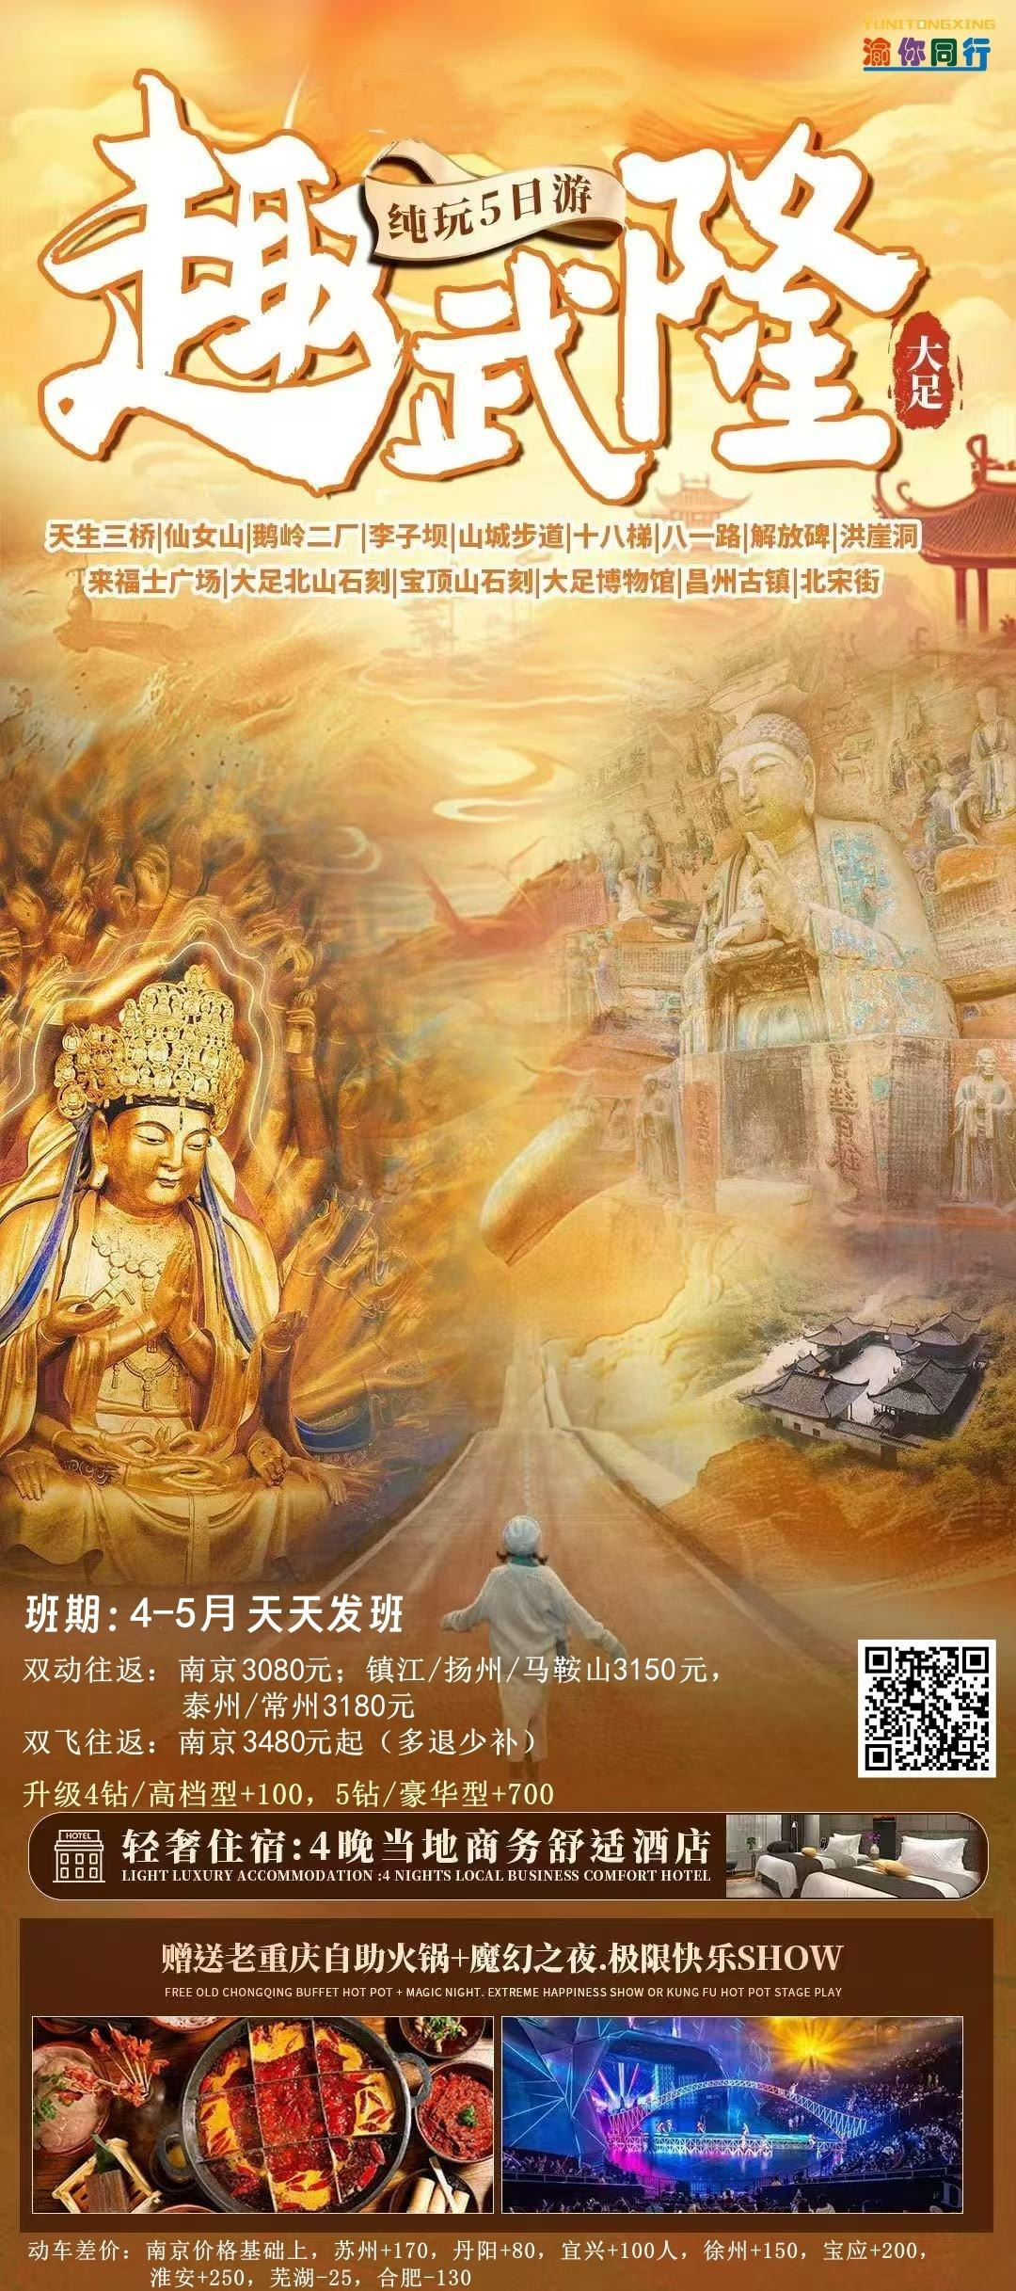  纯玩0购物，0景中店
行程安排
D1
行程详情 | 南京—重庆  游客根据航班时间乘飞机/高铁/火车赴重庆，专业接机人员接至酒店入住。入住酒店后，游客根据时
用餐 | 早餐：X 午餐：X 晚餐：X
住宿 | 重庆
D2
行程详情 | 重庆动物园-白公馆-渣滓洞-磁器口  早餐后乘车前往【重庆动物园】（游览参观不低于2小时）重庆动物园始建于1953年，1955年正式对外开放，重庆动物园拥有熊猫20多只，目前是国内拥有熊猫数量最多的动物园，更有双双、重重、喜喜、庆庆4只四喜丸子的明星熊猫，给游客带来无限欢乐，园内还主要承担“野生动物移地保护的重要基地、科普宣传教育的活课堂、市民参观游览的优美园地、野生动物科学研究的重要场所”四大功能。常年展出动物230种，4000余只，主要馆舍有虎山、熊山、猩猩馆、可爱动物区、鹿苑、袋鼠苑、象馆、长颈鹿馆、羚羊馆、犀牛河马馆、熊猫馆、两栖爬行动物馆、金鱼苑、鸟语林等，其中珍稀动物有大熊猫、小熊猫、扭角羚、盘羊、华南虎、云豹、金猫、亚洲象等。园中还辟一人工湖，小岛、曲桥、景亭相连，湖中广养禽鱼。公园中建有儿童乐园、旱冰场、露天舞台、阅览室、餐馆、茶园等。
用餐 | 早餐：√ 午餐：√ 晚餐：X
住宿 | 重庆
D3
行程详情 | 重庆市内精华一日游  早餐后乘车前往【鹅岭二厂】（游览时间不低于30分钟），鹅岭二厂文创公园：前身是重庆印制二厂，后重庆市政府将其打造成了文创公园，是电影《从你的全世界路过》的取景地。老与新的糅合，工业与艺术气息兼具，随时可迸发出热情的文艺气息，独具魅力。工业风的廊桥，斑驳的老墙，树荫下的光影，都是拍照的好背景。也可随处找上一家有情调的咖啡店，点上一杯暖饮，或者逛逛文艺的小店，享受着慢悠悠的休闲时光。
用餐 | 早餐：√ 午餐：X 晚餐：√
住宿 | 重庆
D4
行程详情 | 大足北山石刻-宝顶山石刻  早餐后乘车前往游览【大足北山石刻】（不含景区讲解），北山摩崖造像始刻于唐末，至南宋结束，石刻位于大足区城北2千米的北山上。以大佛湾为中心，遍及其四周的观音坡、营盘坡、佛耳岩、北塔寺共五处。长达500多米。岩高约7米，沿崖造像。从南到北形状若新月，龛窟如蜂房。造像5000余尊。
用餐 | 早餐：√ 午餐：X 晚餐：X
住宿 | 重庆
D5
行程详情 | 重庆—全国各地  早餐后，根据飞机时间送走各位游客，为此趟青春旅行画上一个完美句号！期待您的再次归来！
用餐 | 早餐：√ 午餐：X 晚餐：X
住宿 | 无
费用说明
费用包含 | 交通：南京/重庆往返动车二等座或经济舱机票，当地空调旅游巴士，车型不定，确保一人一个正座。备注：不足10人（含10人）改由商务车型，师傅兼向导！（按实际人数选择车型，司兼导，客人景区内自行游览）
费用不包含 | 车览山城夜景98元/人，长江索道40元/人，WFC环球金融中心118元/人（自愿选择）
其他说明
预订须知 | 1、所有参加旅行的客人请务必要带个人身份证；重庆住宿实行一人一证；
温馨提示 | 1、武隆地处武陵山和大娄山峡谷地带，每天昼夜温差较大（8—12摄氏度），请出团前了解当地天气情况，注意着装注意当地天气预报，请带足保暖防寒衣物，云南日照强，紫外线强。长时间在户外活动，请戴上太阳帽，太阳镜，涂抹防晒霜，以保护皮肤，天气变化多端，请携带雨具。

